Lektion 5 – Valgsystemer

Læsestof:
- Brøndum, P., Hansen T. B. (2017). Luk samfundet op! (3 udg.). Columbus. S. 133 (fra afsnit 6.4) – 135 (til afsnit 6.5)
Læsefokus:
Forholdstalsvalg
Flertalsvalg i enkeltmandskredse
Topartisystem
Flerpartisystem

Opgave 1 – Forholdstalsvalg og flertalsvalg i enkeltmandskredse
Beskriv fordele og ulemper ved et forholdstalsvalg
Beskriv fordele og ulemper ved et flertalsvalg i enkeltmandskredse
I Storbritannien har de flertalsvalg i enkeltmandskredse.
Se figur 1 (herunder). Den viser hvor mange stemmer partierne i Storbritannien fik ved valget i 2024, og hvor stor en andel af pladserne samme parti fik i det engelske parlament (der i øvrigt hedder Underhuset).

Beskriv hvad figur 1 viser og brug begrebet topartisystem.

Figur 1
Parti | Stemmer ved valg (i procent) | Pladser i parlament (i procent)
Labour Party | 35 | 63,2
Conservative Party | 24 | 18,6
Liberal Democrats | 12 | 11,1
Reform UK | 14 | 0,8
Scottish National Party | 2 | 1,4
Green Party | 2 | 0,6
Sinn Féin | 1 | 1,1
Andre | 10 | 3,2
I alt | 100 | 100

I Danmark har vi flertalsvalg i enkeltmandskredse.
Se figur 2 (herunder). Den viser hvor mange stemmer partierne i Danmark fik ved valget i 2022, og hvor stor en andel af pladserne samme parti fik i Folketinget.

Beskriv hvad figur 2 viser og brug begrebet flerpartisystem

Figur 2
Parti | Stemmer (%) | Pladser | Pladser (%) af 175
Socialdemokratiet | 27,5 | 50 | 28,6
Venstre | 13,3 | 23 | 13,1
Moderaterne | 9,3 | 16 | 9,1
SF | 8,3 | 15 | 8,6
Danmarksdemokraterne | 8,1 | 14 | 8
Liberal Alliance | 7,9 | 14 | 8
Konservative | 5,5 | 10 | 5,7
Enhedslisten | 5,2 | 9 | 5,1
Radikale Venstre | 3,8 | 7 | 4
Nye Borgerlige | 3,7 | 6 | 3,4
Alternativet | 3,3 | 6 | 3,4
Dansk Folkeparti | 2,6 | 5 | 2,9
Andre | 1,5 | 0 | 0
I alt | 100 | 0 | 100

Hvilken valgprincip synes I er mest fair?

Opgave 2 – Folketingsvalg 2022
Kredsmandater
Hvor mange kredsmandater er der på spil i alt (kig og tæl på kortet herunder)
Hvor mange danske folketingsmandater skal der vælges (husk at fratrække de 4 transatlantiske mandater)? Hvor mange mandater mangler at blive tildelt?

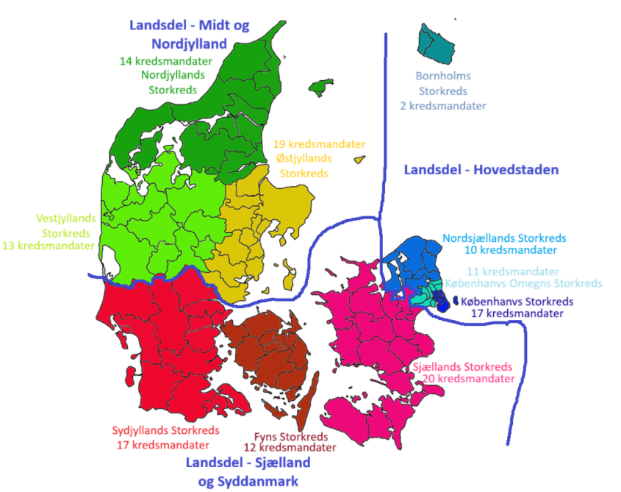
Tillægsmandater gives på landsdelsniveau for at udjævne de matematiske uretfærdigheder der er mellem de landsdelens storkredsene
Hvor mange tillægsmandater hører under hver landsdel (kig på kort herunder)
Hvor mange mandater giver alle kredsmandaterne og tillægsmandaterne tilsammen
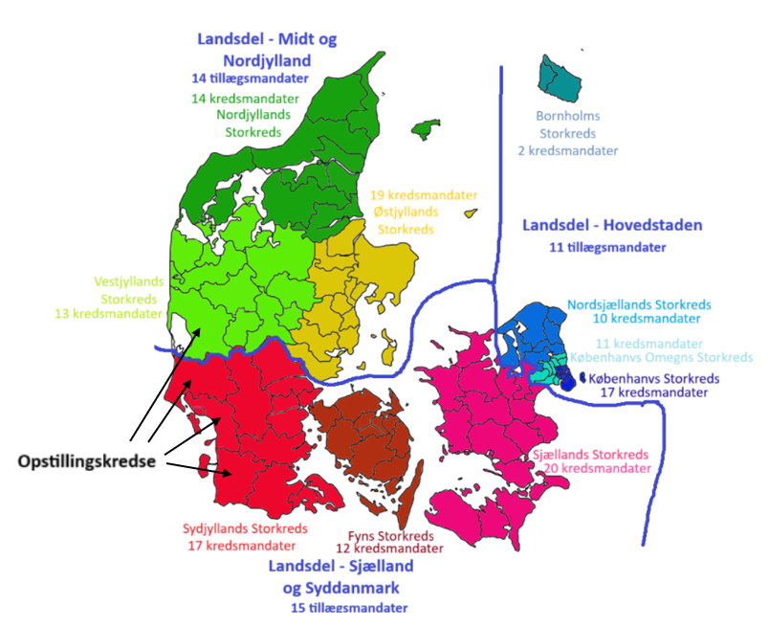

Opgave 3 – Hvis Danmark havde flertalsvalg i enkeltmandskredse
Vi leger nu, at Danmark ved sidste valg havde været et land med flertalsvalg i enkeltmandskredse ligesom Storbritannien. Vi leger, at hver opstillingskreds i Danmark var en enkeltmandskreds. Som følge heraf ville der kun være 90 mandater fra Danmark i Folketinget, da der kun er 90 opstillingskredse (vi tæller ikke Bornholm med i denne øvelse).
Vi vil nu undersøge, hvilke partier, der ville blive repræsenteret i Folketinget, hvis vi havde et system med flertalsvalg i enkeltmandskredse.
Notèr i tabel 1 herunder hvilket parti der fik flest stemmer i de forskellige opstillingskredse i jeres storkreds (Brug linket Resultater - Folketingsvalg tirsdag 1. november 2022 - Danmarks Statistik. Tryk jer ind på jer hver opstillingskreds).
Tabel 1
Skriv jeres storkreds  (herunder opstillingskredsens navn) | Største parti (hvem fik flest stemmer?)
Skriv her navn på opstillingskredsen…
Skriv her navn på opstillingskredsen…
Skriv her navn på opstillingskredsen…
Skriv her navn på opstillingskredsen…
Skriv her navn på opstillingskredsen…
Indsæt selv flere opstillingskredse hvis nødvendigt

Da vinderen i hver eneste opstillingskreds får 1 mandat, skal I nu tælle sammen hvor mange mandater hvert parti får i jeres storkreds. Notèr det i tabel 2 herunder
Tabel 2
Parti | Samlet antal mandater
Socialdemokratiet
Venstre
Tilføj selv flere partier såfremt det er nødvendigt

I skal nu beregne hvor stor en andel af storkredsens mulige mandater hvert parti har vundet i tabel 3.
Tabel 3
Parti | Andel af storkredsens mandater  Formel:  (Antal mandater parti har vundet i jeres storkreds / storkredsens samlede mulige antal mandater) * 100
Socialdemokratiet
Venstre
Tilføj selv flere partier såfremt de er relevante

I gør det så godt! Til sidst skal I finde andelen af stemmer hvert parti har fået i storkredsen og skriv det i tabel 4 herunder.
Hint: Find storkredsens samlede stemmeandel under storkredsene på linket (Resultater - Folketingsvalg tirsdag 1. november 2022 - Danmarks Statistik, kig i højre side under storkredse)
Figur 4
Parti | Andel af storkredsens stemmer (i procent)
A. Socialdemokratiet
B. Radikale Venstre
C. Det Konservative Folkeparti
D. Nye Borgerlige
F. SF - Socialistisk Folkeparti
I. Liberal Alliance
K. KD - Kristendemokraterne
M. Moderaterne
O. Dansk Folkeparti
Q. Frie Grønne, Danmarks Nye Venstrefløjsparti
V. Venstre, Danmarks Liberale Parti
Æ. Danmarksdemokraterne - Inger Støjberg
Ø. Enhedslisten - De Rød-Grønne
Å. Alternativet
Uden for partierne
I alt

I er næsten i mål. Vurdèr til sidst hvorvidt der er god overensstemmelse mellem andel mandater partiet får tildelt og andel stemmer de har opnået. Virker det retfærdigt? Kan vi sige noget positivt om denne valgmetode?

Godt arbejde. Klap jer selv på skulderen!

Opgave 4 - Opsummering af dagen
Skriv herunder to sætninger om hvad I har lært i dag

